Группа 1281
Занятие № 28 Баскетбол. Правила поведения на занятиях баскетболом. Техника нападения.
1.Требования к студентам.
2.Специальная подготовка баскетболиста: упражнения для кистей рук; упражнения с мячами различного веса и объёма: броски на расстояние, перебрасывание мяча через себя назад и вперёд, переводы вокруг туловища, переводы мяча из руки в руку между ногами. Жонглирование двумя и тремя мячами. Техника владения мячом.

А. Выполнить разминку из 10-15 общеразвивающих упражнений.

1. Круговое движение руками вперёд и назад (махи руками).
2. Наклоны головы (вперёд, назад, влево, вправо).
3. Круговое движение туловища (выполнять поочерёдно в правую сторону, затем в левую) повторяя по3-4 раза
4. Повороты туловища, руки держать за головой. Стопы от пола не отрывать. Выполнять в каждую сторону по 5-6 раз поочерёдно.
5. Наклоны туловища вперёд. Руками тянуться к носкам ног. До 20 наклонов.
6. Выпады ногами влево, вправо поочерёдно. 4-6 раз
7. Выпады ногами вперёд, поочерёдно сменяя ноги в выпаде. Один раз левой ногой вперёд- вернуться в основную стойку; затем выпад правой ногой. Так выполнить 3- 4 раза.
8. Выполнить 15 приседаний. Руки держать за головой.
9. Махи ногами. Держаться за неподвижную опору: выполнять по 3-6 махов вперёд, затем назад, тоже влево и вправо. Сначала выполнить левой ногой, потом выполнять правой ногой.
10. Отжимание руками от пола юношам по10-20 раз; девушкам по 10 раз.
11.Пальцы рук взять в «замок», круговое вращение кистями рук.
12. Отведение прямых рук разноимённо назад, смена через каждые 2-4 раза. Повторить 2-3 раза.
13. Ножницы руками: горизонтальная смена рук; вертикальная смена рук. Повторить 2-3 раза.
14. Круговое вращение плечами на 1-4 счёта вперёд, и на 5-8 назад. Повторить 2-3 раза
15. Руки в стороны. Выполнить круговое вращение кистями рук: вперёд и назад на счёт
1-4. Повторить 2-3 раза.

Б. Равномерный бег 3-4 минут в спокойном теме, не ускоряться. Если устали переходим на быструю ходьбу.

1. Требования к студентам.

Читать:

https://xn--j1ahfl.xn--p1ai/library/instruktazh_po_tehnike_bezopasnosti_na_urokah_baske_112701.html

1.Общие требования безопасности
Для занятия игровыми видами спорта спортплощадка и оборудование должны соответствовать мерам безопасности.
К занятиям допускаются обучающиеся:
- прошедшие медицинский осмотр.
- прошедшие инструктаж по мерам безопасности
- имеющие спортивную обувь и форму, не стесняющую движений и соответствующую теме и условиям
проведения занятий.
Обучающиеся должны:
- иметь коротко остриженные ногти;
- заходить в спортзал, брать спортивный инвентарь и выполнять упражнения с разрешения тренера;
-бережно относиться к спортивному инвентарю и оборудованию, не использовать его не по назначению;
-знать и выполнять правила игры;
- знать и выполнять инструкцию.
2.Требования безопасности перед началом урока
Обучающиеся должны:
- переодеться в раздевалке, надеть на себе спортивную форму и обувь;
- снять с себя предметы, представляющие опасность для других занимающихся (часы, сережки и т.д.)
- убрать из карманов колющиеся и другие посторонние предметы;
- под руководством тренера подготовить инвентарь и оборудование, необходимое для занятия
- под наблюдением тренера положить мячи, чтобы они не раскатывались по залу;
3.Требования во время урока

При выполнении упражнений в движении обучающиеся должны:
- избегать столкновений с другими воспитанниками;
- перемещаясь спиной, смотреть через плечо;
- исключать резкое изменение своего движения, если этого не требуют условия игры;
- соблюдать интервал и дистанцию;
- быть внимательным при перемещениях по залу во время выполнения упражнений другими воспитанниками;
Ведение мяча
Обучающиеся должны:
- выполнять движение мяча с поднятой головой;
- при изменении направления убедиться, что на пути нет других учащихся, с которыми может произойти столкновение;
- при выполнении упражнения взять мяч в руки и крепко его держать.

Передача
Обучающиеся должны:
- ловить мяч ранее изученным способом.
-прежде чем выполнить передачу, убедиться, что партнер готов к приему мяча;
- соизмерять силу передачи в зависимости от расстояния до партнёра;
- помнить, что нельзя бить мяч ногой, бросать друг в друга.
Бросок
Обучающиеся должны:
- выполнять бросок по кольцу способом, указанным тренером;
- при подборе мяча под щитом контролировать отскок мячей других воспитанников.
Меры предосторожности:
- не толкать друг друга вовремя броска мяча;
- при броске мяча в движении не хватайтесь за стенки, не висите на кольце;
Во время игры воспитанники должны:
- следить за перемещением игроков и мяча на площадке;
- избегать столкновений;
- по свистку прекращать игровые действия.
Нельзя:
-толкать друг друга, ставить подножки, бить по рукам;
- хватать игроков соперника, задерживать их продвижение;
- широко расставлять ноги и локти;
- во время бросков и передач дразнить соперника, размахивать руками перед его глазами;
- воспитаннику, который находиться на скамейке запасных, выбегать на площадку.

Ответить на вопрос:
1.Есть ли сложность ли в требованиях по безопасности конкретно для вас? Если не понятны какие-то требования безопасности обозначьте их.

https://studfile.net/preview/1725160/page:4/

Техника владения мячом
Под техникой игры в баскетбол понимается выполнение определенных приемов с мячом и без мяча, необходимых для ведения игры. Нельзя успешно играть в баскетбол, если игрок не умеет хорошо ловить и вести мяч, передавать его партнеру, резко останавливаться или изменять направление своего движения, применять обманные движения в простой или сложной игровой обстановке. Поэтому каждый баскетболист должен стремиться довести до совершенствования технику владения мячом и игры без мяча.
Техника владения мячом включает следующие приемы: ловлю, передачи, ведение и броски мяча в кольцо.

Ловля мяча
Ловля мяча — прием, с помощью которого игрок может уверенно овладеть мячом и предпринять с ним дальнейшие атакующие действия. Ловля мяча является и исходным положением для последующих передач, ведения или бросков. Поэтому структура движений должна обеспечивать четкое и удобное выполнение последующих приемов.
Наиболее простым и в тоже время надежным способом считается ловля мяча двумя руками, техника которого сводится к следующему.
Если мяч летит к игроку на уровне груди, руки вытягиваются к нему навстречу, кисти с широко расставленными пальцами образуют воронку, несколько большую, чем мяч. При соприкосновении с пальцами мяч захватывается ими и затем уступающим движением рук, и сгибанием ног гасится скорость его полета. Игрок принимает положение основной стойки с мячом, удобное для последующих действий. Мяч должен ловиться почти бесшумно.
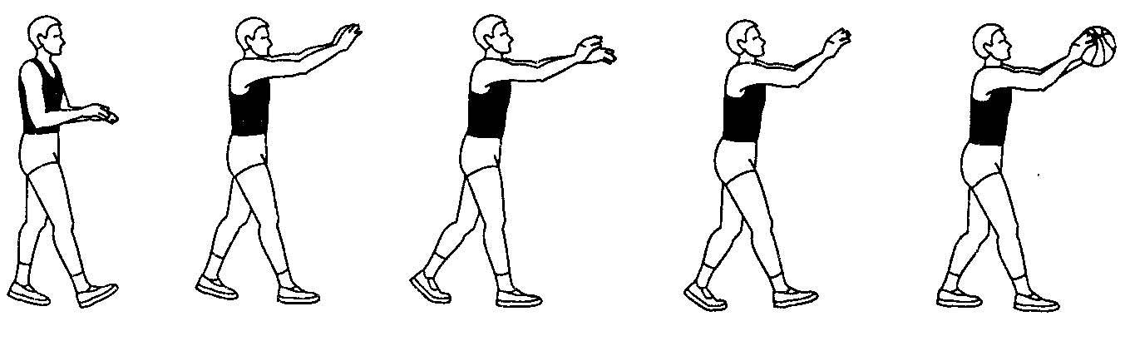
Ловля мяча двумя руками
Ловить мяч, стоя на месте, можно лишь при пассивной защите противника. В условиях активного противодействия игрок, принимающий мяч, для предотвращения перехвата его противником делает шаг или выбегает навстречу мячу, занимая более выгодную, чем соперник, позицию. При ловле с выходом используют так называемую двухшажную технику. Мяч принимают на первом шаге, затем выполняют второй и фиксируют остановку.
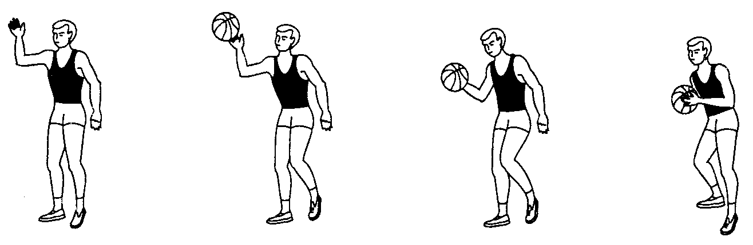
Ловля мяча одной рукой
Ловля мяча одной рукой чаще всего применяется для овладения мячом, летящим сбоку или по высокой траектории.
Когда мяч приближается сбоку, в исходном положении баскетболист выставляет вперед разноименную ногу.
В подготовительной фазе игрок вытягивает дальнюю от мяча руку навстречу ему, располагая ладонь перпендикулярно к направлению полета мяча.
С момента касания мяча пальцами начинается основная фаза, которая сопровождается уступающим сгибанием руки в плечевом и локтевом суставах до прямого угла и отведением ее назад, как бы продолжающим полет мяча. Одновременно туловище поворачивается в сторону ловящей руки.
Некоторое время мяч может удерживаться на кисти силой инерции, но, чтобы исключить его потерю, следует в завершающей фазе как можно быстрее подключать к ловле другую руку и приходить в стойку игрока, владеющего мячом.
При ловле высоколетящего мяча одной рукой его останавливают раскрытой кистью выпрямленной вверх руки и, как правило, в прыжке. А в момент амортизационного сгибания подхватывают его другой рукой, приземляясь в устойчивое положение. Для ловли мяча в движении характерно сочетание движений верхних и нижних конечностей.

Передача мяча
Передача мяча — прием техники владения мячом, с помощью которого партнеры, перемещая мяч, создают благоприятную ситуацию для завершения атаки броском.
Умение правильно и точно передать мяч – основа четкого, целенаправленного взаимодействия баскетболистов в игре. Существует много различных способов передач мяча. Применяют их в зависимости от той или иной игровой ситуации, расстояние, на которое нужно послать мяч, расположения или направления движения партнера, характера и способов противодействия соперников. Соответственно выделяют передачи мяча от головы (сверху), от груди, от плеча, снизу, сбоку, над головой (крюком), одной или двумя руками.
По траектории полета мяча любая из перечисленных разновидностей передач может быть прямой, навесной и с отскоком. При прямой траектории мяч посылается партнеру кратчайшим путем. Это — скоростной, взрывной вид передачи, наиболее сложный для перехвата мяча соперником. Она целесообразна при необходимости, быстро доставить мяч партнеру на небольшой дистанции. Навесную траекторию мячу придают с целью направить его через защитника на коротком расстоянии и для выполнения средней и длинной передачи освобождающемуся от опеки партнеру. С отскоком от пола мяч передают преимущественно на близкие дистанции, когда соперник перекрывает пространство вверху.
По направлению полета мяча выделяют передачи вперед, назад, в сторону; встречные (навстречу партнеру) и поступательные (диагональные на ход игроку).
Все перечисленные передачи могу осуществляться с места, в прыжке, в движении или после ведения.
Выбор способа передачи мяча диктуется игровой ситуацией: расстоянием, на которое передается мяч (ближнее, среднее, дальнее), и условиями противоборства (без сопротивления, при пассивном или активном противодействии защитника).

2. Ответить на вопрос:
Перечислите основные приёмы владения мячом в баскетболе.

